理线架
[ 理线架 LMD104 ]
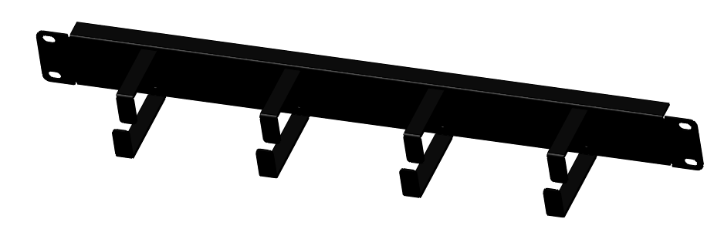

[ 产品结构图 ]
1

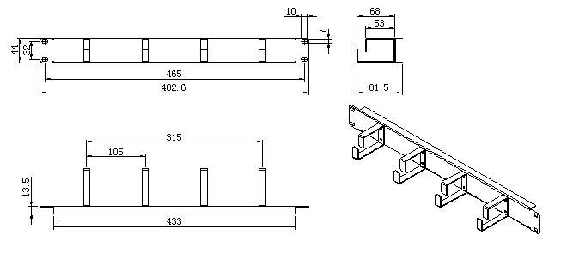

理线架

[ 产品描述 ]
适用于19英寸的机架、配线架及设备跳线的水平和垂直方向的线缆管理，依照19英寸机架标准

[ 技术特性 ]
自主的外观设计，简洁美观更紧凑
对于各种线缆提供灵活、有效和安全的管理，是布线系统整洁美观，设计简洁，方便现场施工
黑色的外观可与其他任何机房设备相结合

[ 订购信息 ]
型号 | 名称 | 标准颜色 | 小包装 | 大包装 | 外箱尺寸(L*W*H) | 重量
LMD104 | LMD104理线架 | 黑色 | 1PCS | 10PCS | 53CM*31CM*23CM | 4KG
2

